**HƯỚNG DẪN**

**ĐĂNG KÝ TUYỂN SINH VÀ NHẬP HỌC TỪ XA**

**A. ĐĂNG KÝ TUYỂN SINH TRỰC TUYẾN**

- Đăng nhập trang web của trường: **LTTC.EDU.VN**

- Vào mục “ĐĂNG KÝ XÉT TUYỂN”

- Điền đầy đủ thông tin vào phiếu đăng ký xét tuyển theo hướng dẫn.

Sau khi sinh viên đăng ký xét tuyển thành công, sinh viên sẽ nhận được MÃ HỒ SƠ và THÔNG BÁO TRÚNG TUYỂN. Chú ý ghi nhớ Mã hồ sơ để làm THỦ TỤC NHẬP HỌC.

**B. NHẬP HỌC TỪ XA**

Để xác nhận nhập học bạn cần thực hiện đóng học phí và nộp hồ sơ nhập học theo hướng dẫn sau:

1. **ĐÓNG HỌC PHÍ**

**Thí sinh trúng tuyển truy cập vào cổng thông tin của Nhà trường https://sv.lttc.edu.vn/nhap-hoc-truc-tuyen.html và thực hiện đầy đủ các thao tác theo hướng dẫn bên dưới để đóng học phí.**

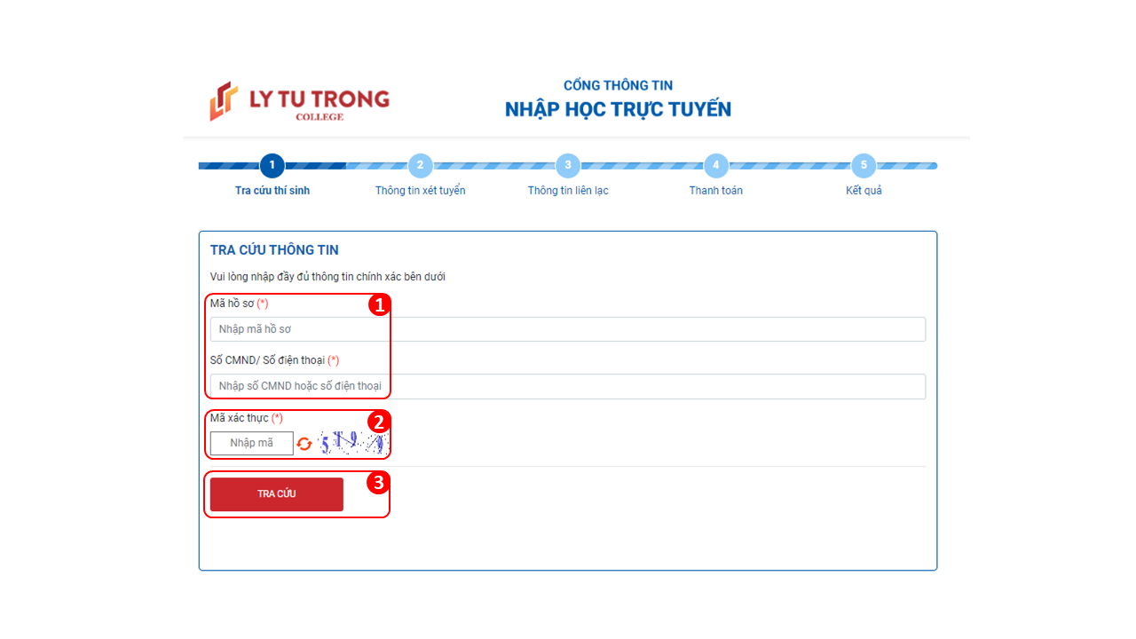**1. Tra cứu thí sinh:**

1. Nhập thông tin sinh viên: Mã hồ sơ trúng tuyển và CCCD hoặc số điện thoại.
2. Nhập mã xác thực
3. Click

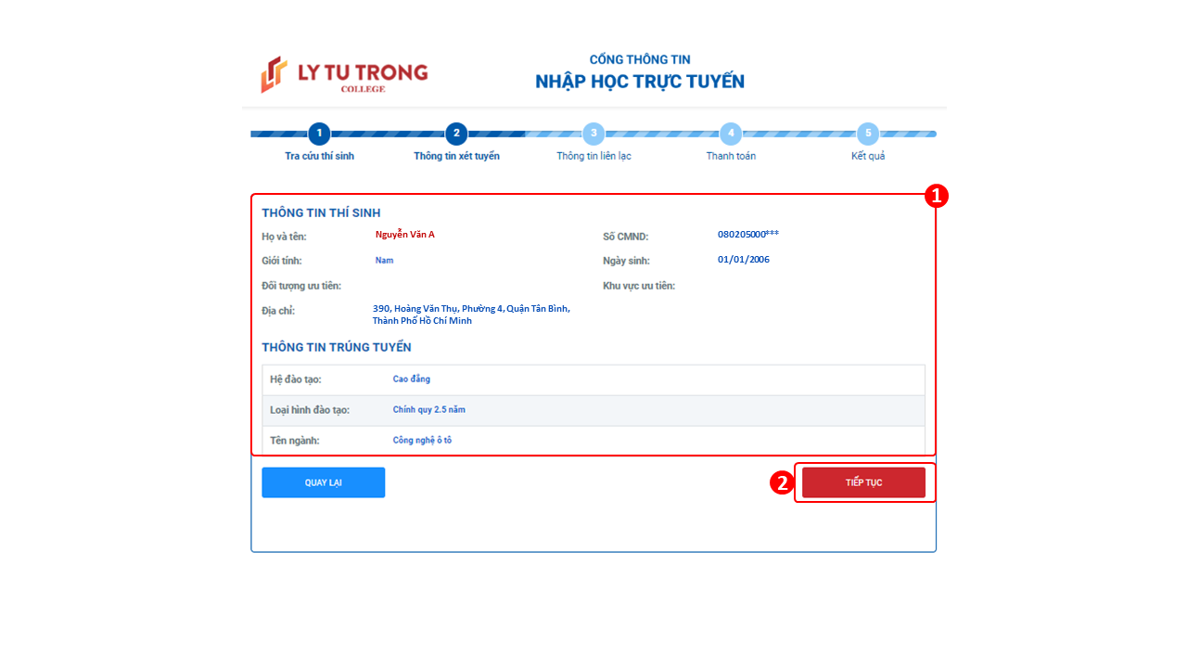**2. Thông tin xét tuyển:**

1. Kiểm tra thông tin trúng tuyển của sinh viên
2. Click

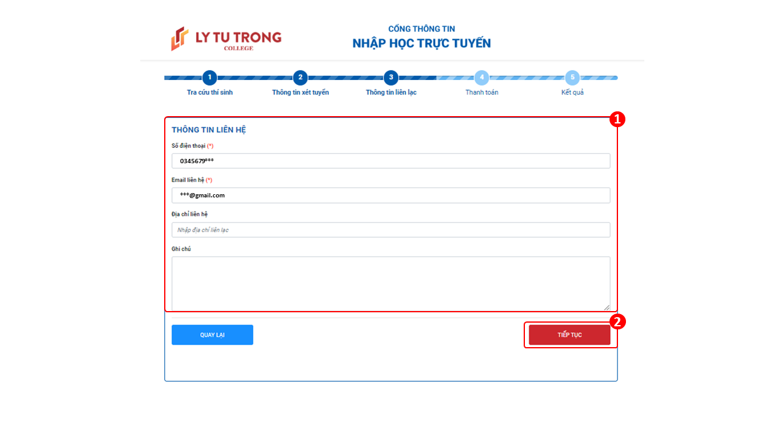**3. Thông tin liên lạc**

1. Nhập thông tin liên lạc của sinh viên

**⯌ Chú ý**: Nhà trường sẽ gửi thông tin nhập học thông qua số điện thoại hoặc email. Sinh viên cần nhập chính xác 2 thông tin này để nhận kết quả sớm nhất.

1. Click

**4. Thanh toán:** (Bạn có thể thanh toán 1 trong 2 cách sau)

**Cách 1:** **Thanh toán trực tuyến qua cổng thanh toán Bảo Kim bằng thẻ ATM** (tất cả các ngân hàng trên toàn quốc có đăng ký Internetbanking)

**Cách 2: Thanh toán chuyển khoản** nộp học phí qua Ngân hàng hoặc chuyển khoản qua Mobile Banking

**Bước 1:** Trước khi thanh toán bạn xem lại thông tin cần thanh toán, chọn các khoản thu muốn thanh toán

**⯌ Chú ý**:

* Số tiền thí sinh phải đóng qua hình thức thanh toán trực tuyến sẽ tương ứng tổng số tiền trên các nội dung thu của thí sinh, xem hướng dẫn đóng học phí bằng hình thức thanh toán trực tuyến **(cách 1)**

- Đối với thí sinh chuyển khoản phải ghi đầy đủ các mã tương ứng với từng nội dung thu muốn đóng, xem hướng dẫn đóng học phí bằng hình thức chuyển khoản **(cách 2)**

**Bước 2:** Chọn hình thức thanh toán

**Cách 1: Hình thức thanh toán trực tuyến**

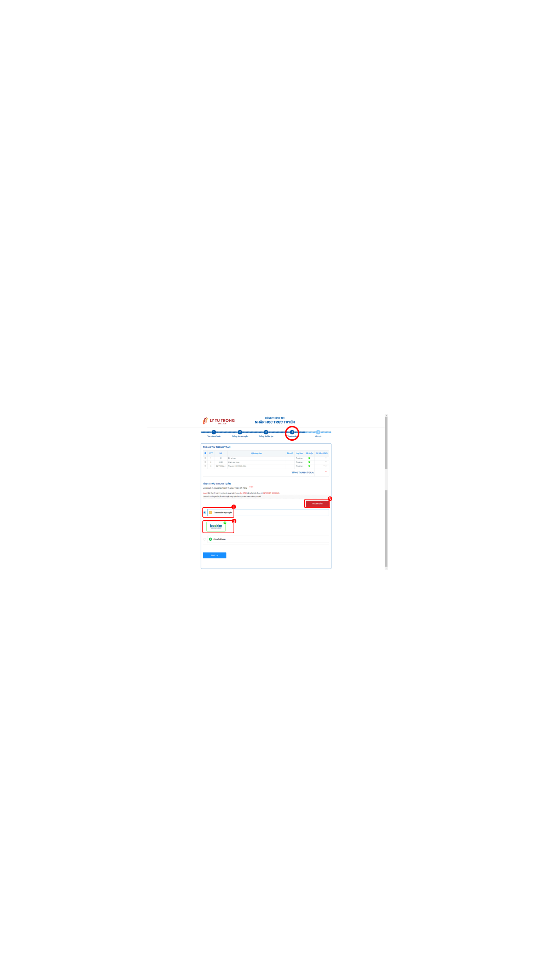

Thanh toán trực tuyến qua cổng thanh toán điện tử Bảo Kim (tất cả các ngân hàng trên toàn quốc **có đăng ký Internetbanking**)

**B1:** Click chọn **“Thanh toán trực tuyến”**

**B2:** Chọn thanh toán qua cổng thanh toán BAOKIM

**B3:** Click để tiến hành thanh toán

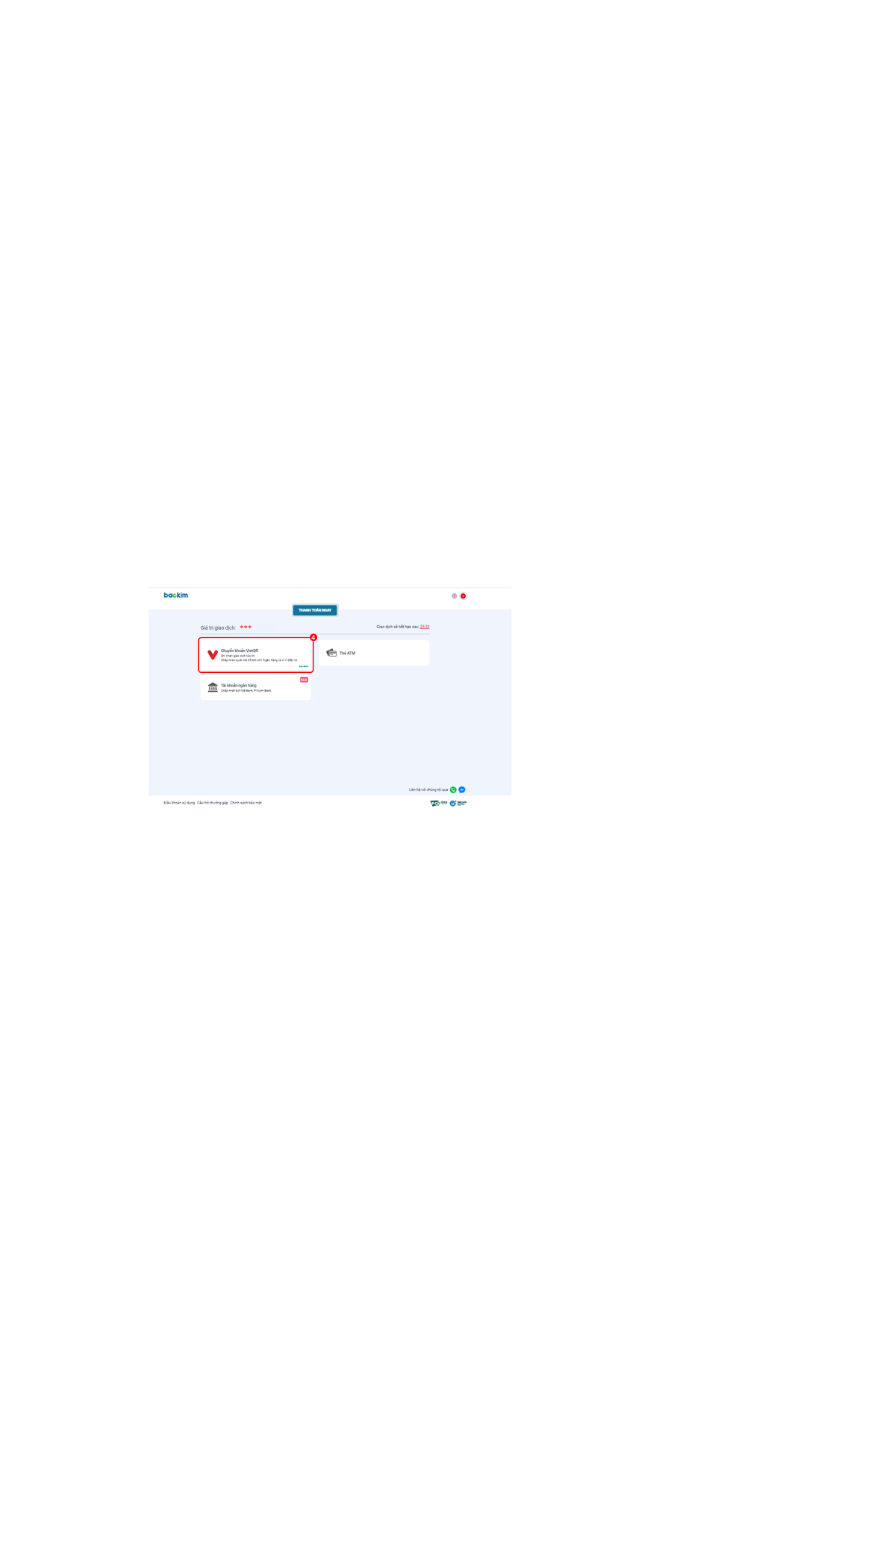**B4:** Chọn mục: “Chuyển khoản VietQR”

**B5:** Đăng nhập vào ứng dụng thanh toán của ngân hàng hoặc ứng dụng thanh toán điện tử mà bạn muốn sử dụng 🡪 Chọn chức năng “Quét mã QR”🡪 Di chuyển camera điện thoại đến nơi có chứa mã QR cần quét 🡪Nhập mật khẩu hoặc OTP để hoàn tất giao dịch.

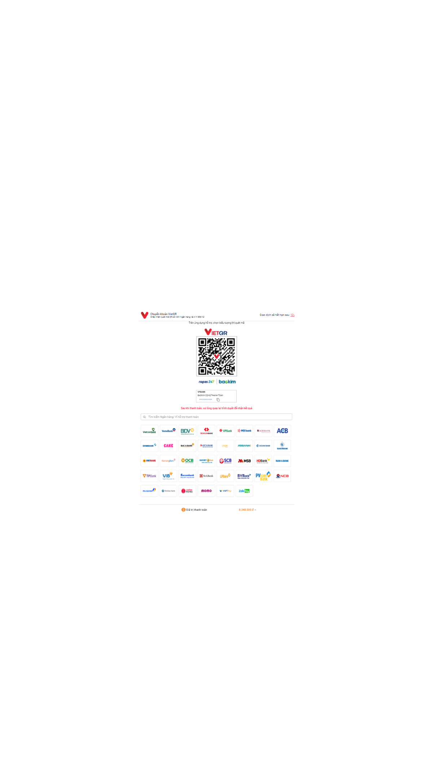

Sau khi thanh toán trực tiếp thành công, bạn sẽ nhận được mã số sinh viên và mật khẩu để đăng nhập trên cổng sinh viên của nhà trường.

***Đồng thời Nhà trường sẽ báo tin qua email của sinh viên đã đăng ký để hướng dẫn chi tiết cho sinh viên biết được Mã sinh viên, mật khẩu và cách đăng nhập vào cổng sinh viên của nhà trường:*** [***https://sv.lttc.edu.vn/***](https://sv.lttc.edu.vn/) ***để xem thời khoá biểu và nhận các thông báo từ nhà trường.***

**Cách 2: Thanh toán chuyển khoản** qua Ngân hàng hoặc chuyển khoản qua Mobile Banking

**Thông tin tài khoản thụ hưởng:**

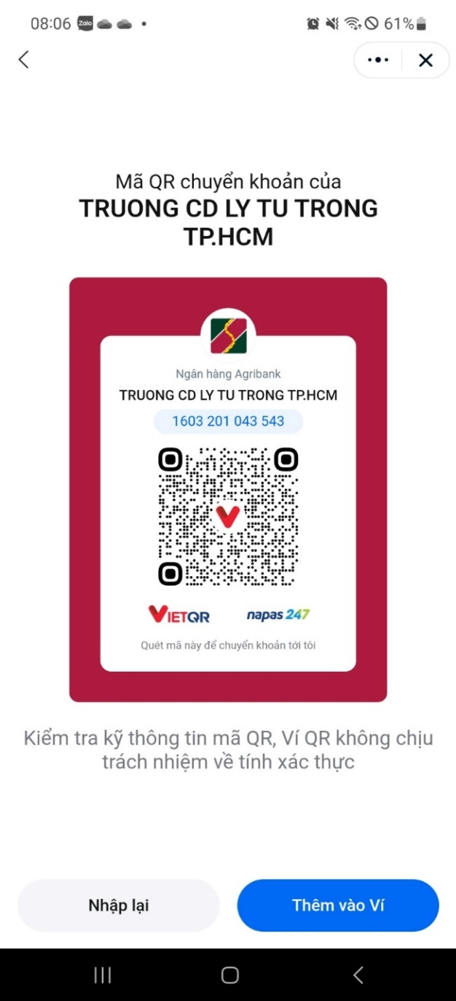

Tên tài khoản:

**Trường Cao đẳng Lý Tự Trọng Thành phố Hồ Chí Minh**

Số tài khoản: **1603201043543**

Tại: Ngân hàng Nông nghiệp và Phát triển nông thôn Việt Nam (Agribank) – Chi nhánh Lý Thường Kiệt

*Cú pháp chuyển tiền (****Viết không dấu****)****:***

**“Mã hồ sơ_Họ và tên_Số điện thoại_Nhập học 25”**

Đối với hình thức giao dịch tiền mặt tại quầy, khi đến ngân hàng (bất cứ ngân hàng nào trên toàn quốc), sinh viên chú ý điền đầy đủ thông tin vào Giấy nộp tiền:

* Họ tên sinh viên: (điền đầy đủ thông tin)
* Mã Hồ sơ: (điền đầy đủ thông tin)
* Số điện thoại người nộp: Điện thoại di động
* Nội dung nộp: Nhập học 25

***Ví dụ - Nội dung nộp tiền****:*

Nguyễn Văn A_**25T412345**_0909123456_NHAPHOC 25

**Sau khi có giấy đóng tiền tại ngân hàng hoặc thông tin chuyển khoản qua Mobile Banking, bạn thực hiện bước Thanh toán chuyển khoản như sau:**

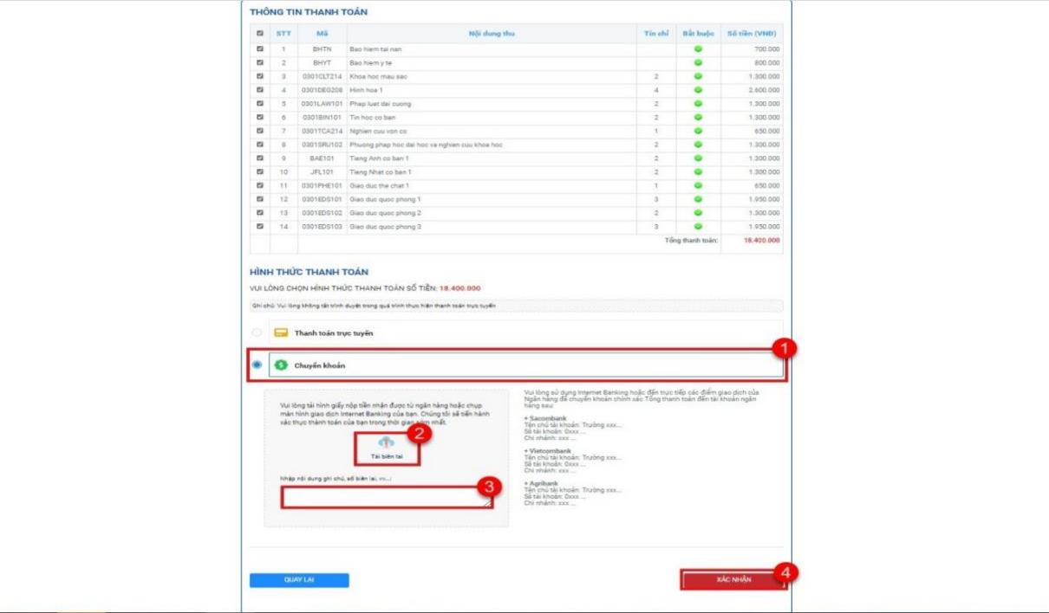

**B1:** Click **“Chuyển khoản”**

**B2:** Tải lên hình chụp giấy nộp tiền hoặc Internet Banking

**B3:** Nhập mã các khoản thanh toán vào ô nội dung ghi chú, ghi rõ ngày chuyển tiền theo giấy nộp tiền

**B4:** Click để tiến hành thanh toán

***Đồng thời Nhà trường sẽ báo tin qua email của sinh viên đã đăng ký để hướng dẫn chi tiết cho sinh viên biết được Mã sinh viên, mật khẩu và cách đăng nhập vào cổng sinh viên của nhà trường:*** [***https://sv.lttc.edu.vn/***](https://sv.lttc.edu.vn/) ***để xem thời khoá biểu và nhận các thông báo từ nhà trường.***

* Số tiền học phí và các khoản thu khác: **Sinh viên đóng đầy đủ.**

* Học sinh nên đóng học phí sớm ngay khi đăng ký và nhận kết quả trúng tuyển để được Nhà trường xác định chỉ tiêu và xếp lớp cho các em.

**HỌC PHÍ**

1. **Cao đẳng - chính quy (Hệ C1):**

|  |  |  |  |
| --- | --- | --- | --- |
| **Nội dung thu** | Học phí (18TC) | Các khoản thu khác trong NH 2025 – 2026 | **Tổng cộng** |
| **Khối ngành**  **Kỹ thuật và Công nghệ thông tin** | 388.000 đ/1TC x 18TC = **6.984.000đ** | **1.224.520đ** | **8.208.520đ** |
| **Khối ngành Xây dựng** | 380.000 đ/1TC x 18TC = **6.840.000đ** | **1.224.520đ** | **8.604.520đ** |
| **Khối ngành**  **Du lịch, Nhà hàng, Khách sạn** | 370.000 đ/1TC x 18TC = **6.660.000đ** | **1.224.520đ** | **7.884.520đ** |
| **Khối ngành Kinh tế, Ngoại ngữ** | 300.000 đ/1TC x 18TC **= 5.400.000đ** | **1.224.520đ** | **6.624.520đ** |
| ***Xem phụ lục các ngành nghề đính kèm bên dưới*** | | | |

1. **Cao đẳng Liên kết Quốc tế với Trường Cao đẳng City of Glasgow (Vương quốc Anh) (Hệ C7)**

|  |  |  |  |
| --- | --- | --- | --- |
| **Nội dung thu** | Học phí (18TC) | Các khoản thu khác trong NH 2025 – 2026 | **Tổng cộng** |
| **Khối ngành**  **Kỹ thuật và Công nghệ thông tin** | 466.000 đ/1TC x 18TC = **8.388.000đ** | **1.224.520đ** | **9.612.520đ** |
| **Khối ngành Xây dựng** | 456.000 đ/1TC x 18TC = **8.208.000đ** | **1.224.520đ** | **9.432.520đ** |
| **Khối ngành Du lịch, Nhà hàng, Khách sạn** | 444.000 đ/1TC x 18TC = **7.992.000đ** | **1.224.520đ** | **9.216.520đ** |
| **Khối ngành Kinh tế, Ngoại ngữ** | 360.000 đ/1TC x 18TC **= 6.480.000đ** | **1.224.520đ** | **7.704.520đ** |
| ***Xem phụ lục các ngành nghề đính kèm bên dưới*** | | | |

1. **Cao đẳng song hành doanh nghiệp (Hệ C8):**

|  |  |  |  |
| --- | --- | --- | --- |
| **Nội dung thu** | Học phí (18TC) | Các khoản thu khác trong NH 2025 – 2026 | **Tổng cộng** |
| **Khối ngành**  **Kỹ thuật và Công nghệ thông tin** | 466.000 đ/1TC x 18TC = **8.388.000đ** | **1.224.520đ** | **9.612.520đ** |
| **Khối ngành Xây dựng** | 456.000 đ/1TC x 18TC = **8.208.000đ** | **1.224.520đ** | **9.432.520đ** |
| **Khối ngành Du lịch, Nhà hàng, Khách sạn** | 444.000 đ/1TC x 18TC = **7.992.000đ** | **1.224.520đ** | **9.216.520đ** |
| **Khối ngành Kinh tế, Ngoại ngữ** | 360.000 đ/1TC x 18TC **= 6.480.000đ** | **1.224.520đ** | **7.704.520đ** |
| ***Xem phụ lục các ngành nghề đính kèm bên dưới*** | | | |

1. **Cao đẳng Liên thông (Hệ C2):**

|  |  |  |  |
| --- | --- | --- | --- |
| **Nội dung thu** | Học phí (14TC) | Các khoản thu khác trong NH 2025 – 2026 | **Tổng cộng** |
| **Khối ngành**  **Kỹ thuật và Công nghệ thông tin** | 466.000 đ/1TC x 14TC = **6.524.000đ** | **1.184.520đ** | **7.708.520đ** |
| **Khối ngành Xây dựng** | 456.000 đ/1TC x 14TC = **6.384.000đ** | **1.184.520đ** | **7.568.5200đ** |
| **Khối ngành**  **Du lịch, Nhà hàng, Khách sạn** | 444.000 đ/1TC x 14TC = **6.216.000đ** | **1.184.520đ** | **7.400.520đ** |
| **Khối ngành Kinh tế, Ngoại ngữ** | 360.000 đ/1TC x 14TC **= 5.040.000đ** | **1.184.520đ** | **6.224.520đ** |
| ***Xem phụ lục các ngành nghề đính kèm bên dưới*** | | | |

1. **Trung cấp Chính quy 2.5 năm (Hệ T4):**

|  |  |  |  |  |
| --- | --- | --- | --- | --- |
| **Nội dung thu** | | Học phí văn hóa | Các khoản thu khác trong NH 2025 – 2026 | **Tổng cộng** |
| **Khối ngành**  **Kỹ thuật và Công nghệ thông tin; Xây dựng; Du lịch, Nhà hàng, Khách sạn; Kinh tế, Ngoại ngữ** | **Văn hoá**  *SV đóng HP theo từng học kỳ (số tiền này không hoàn lại)* | 225.000 đ/1TC x 10TC = **2.250.000đ** | **1.274.520đ** | **3.524.520đ** |
| **Nghề**  *Miễn học phí học. Yêu cầu Sinh viên tham gia học tập, có kết quả.* | |

1. **Trung cấp Chính quy 1.5 năm (Hệ T2):**

| **Nội dung thu** | Học phí (18TC) | Các khoản thu khác trong NH 2025 – 2026 | **Tổng cộng** |
| --- | --- | --- | --- |
| **Khối ngành**  **Kỹ thuật và Công nghệ thông tin** | 510.000 đ/1TC x 18TC = **9.180.000đ** | **1.224.520đ** | **10.404.520đ** |
| **Khối ngành Xây dựng** | 489.000 đ/1TC x 18TC = **8.802.000đ** | **1.224.520đ** | **10.026.520đ** |
| **Khối ngành Du lịch, Nhà hàng, Khách sạn** | 425.000 đ/1TC x 18TC = **7.650.000đ** | **1.224.520đ** | **8.874.520đ** |
| **Khối ngành Kinh tế, Ngoại ngữ** | 340.000 đ/1TC x 18TC = **6.120.000đ** | **1.224.520đ** | **7.344.520đ** |
| ***Xem phụ lục các ngành nghề đính kèm bên dưới*** | | | |

**KÝ TÚC XÁ**

| **STT** | **Loại phòng** | **Đơn giá**  **(theo tháng)** | **Mức đóng 10 tháng ở KTX/lần đóng** | **Ghi chú** |
| --- | --- | --- | --- | --- |
| 1 | Phòng thường | 400.000đ | 4.000.000đ | Bố trí từ 8 đến 18 SV/phòng |
| 2 | Phòng VIP  (Có máy lạnh) | 700.000đ | 7.000.000đ | Bố trí từ 7 đến 10 SV/phòng |

**Sinh viên bắt đầu đăng ký ở KTX: Đóng 10 tháng tiền ở và 01 tháng tiền cọc**

**⯌ Ghi chú:** Các khoản thu khác trong năm học 2025 – 2026

|  |  |  |  |  |  |
| --- | --- | --- | --- | --- | --- |
| **Stt** | **Nội dung thu** | **ĐVT** | **Khóa 2025**  **C1, C7, C8, T2** | **Khóa 2025**  **C2** | **Khóa 2025**  **T4** |
| 1 | Thư viện (bình quân/ năm học) | đồng | 50.000 | 50.000 | 50.000 |
| 2 | Thẻ sinh viên (khóa học) | đồng | 50.000 | 50.000 | 50.000 |
| 3 | Tài liệu học tập đầu khóa (tạm thu/khóa)  *(Niên giám, Giáo dục định hướng…)* | đồng | 100.000 |  | 100.000 |
| 5 | Khám sức khỏe (năm học) | đồng | 50.000 | 50.000 | 50.000 |
| 6 | Lệ phí xét tuyển (hồ sơ) | đồng | 40.000 | 100.000 | 40.000 |
| 7 | Bảo hiểm tai nạn (tự nguyện/năm học) | đồng | 50.000 | 50.000 | 50.000 |
| 8 | Bảo hiểm Y tế (tạm thu/năm) | đồng | 884.520 | 884.520 | 884.520 |
| 9 | Sổ liên lạc điện tử *(bình quân/học kỳ, chỉ thu đối với SV Trung cấp Tín chỉ - hệ chính quy 2.5 năm)* | đồng |  |  | 50.000 |
| **Tổng cộng** | | **đồng** | **1.224.000** | **1.184.000** | **1.274.000** |

**⯌ Lưu ý:**

Sau khi đóng học phí thành công, sinh viên tra cứu hóa đơn tại cổng sinh viên nhà trường theo Link download hóa đơn điện tử.

**II. NỘP HỒ SƠ NHẬP HỌC**

Sau khi sinh viên nhận được thông báo của nhà trường về việc đã nộp học phí và các khoản thu khác thì đến trường trước ngày nhập học để nộp hồ sơ.

Hồ sơ gồm có:

* Giấy báo trúng tuyển của Trường Cao đẳng Lý Tự Trọng TP. HCM (nhận tại trường);
* Học bạ (bản sao);
* Bằng tốt nghiệp hoặc giấy chứng nhận tốt nghiệp tạm thời năm 2025 (bản sao có công chứng);
* Giấy khai sinh (bản sao);
* Giấy xác nhận đối tượng ưu tiên (bản sao, nếu có);

* Trường hợp sinh viên muốn nhận Biên lai đóng tiền học phí và các khoản thu khác thì liên hệ Phòng Kế hoạch – Tài chính của trường để nhận.

**\* Phụ huynh và các em học sinh có thể nhập học từ xa hoặc đến trực tiếp tại trường Cao đẳng Lý Tự Trọng Thành phố Hồ Chí Minh để đăng ký xét tuyển và thực hiện thủ tục nhập học (đóng học phí, nộp hồ sơ).**

Phòng Tuyển sinh - Đào tạo;

Địa chỉ: số 390 Hoàng Văn Thụ, Phường 4, Quận Tân Bình, Tp. Hồ Chí Minh;

Điện thoại liên hệ: (028) 38 110 521; (028) 38 110 338.

**PHỤ LỤC DANH SÁCH HỌC PHÍ THEO KHỐI NGÀNH**

| **Stt** | **Khối ngành Kỹ thuật và Công nghệ thông tin** | **Khối ngành Xây dựng** | **Khối ngành Du lịch, Nhà hàng, Khách sạn** | **Khối ngành Kinh tế, Ngoại ngữ** |
| --- | --- | --- | --- | --- |
| 1 | Bảo trì hệ thống thiết bị công nghiệp | Kỹ thuật xây dựng | Quản trị du lịch MICE | Tiếng Anh |
| 2 | Cắt gọt kim loại | Quản lý xây dựng | Quản trị lữ hành | Tiếng Hàn Quốc |
| 3 | Công nghệ chế tạo máy |  | Quản trị khách sạn | Tiếng Nhật |
| 4 | Công nghệ kỹ thuật cơ khí |  | Quản trị nhà hàng | Kế toán doanh nghiệp |
| 5 | Cơ khí chế tạo |  | Nghiệp vụ nhà hàng | Quản trị doanh nghiệp vừa và nhỏ |
| 6 | Chế tạo khuôn mẫu |  | Kỹ thuật làm bánh | Tài chính doanh nghiệp |
| 7 | Cơ điện tử |  |  | Logistics |
| 8 | Công nghệ kỹ thuật điện, điện tử |  |  | Thương mại điện tử |
| 9 | Công nghệ kỹ thuật điện tử, truyền thông |  |  |  |
| 10 | Công nghệ kỹ thuật điều khiển và tự động hoá |  |  |  |
| 11 | Công nghệ kỹ thuật điều khiển tự động |  |  |  |
| 12 | Điện công nghiệp |  |  |  |
| 13 | Điện tử công nghiệp |  |  |  |
| 14 | Công nghệ ô tô |  |  |  |
| 15 | May thời trang |  |  |  |
| 16 | Công nghệ may Veston |  |  |  |
| 17 | Công nghệ may |  |  |  |
| 18 | Lắp đặt thiết bị lạnh |  |  |  |
| 19 | Công nghệ kỹ thuật nhiệt |  |  |  |
| 20 | Kỹ thuật máy lạnh và điều hoà không khí |  |  |  |
| 21 | Vận hành, sửa chữa thiết bị lạnh |  |  |  |
| 22 | An ninh mạng |  |  |  |
| 23 | Công nghệ kỹ thuật máy tính |  |  |  |
| 24 | Công nghệ kỹ thuật phần cứng máy tính |  |  |  |
| 25 | Lập trình máy tính |  |  |  |
| 26 | Quản trị mạng máy tính |  |  |  |
| 27 | Thiết kế trang Web |  |  |  |
| 28 | Tin học ứng dụng |  |  |  |
| 29 | Thiết kế đồ hoạ |  |  |  |
| 30 | Đồ hoạ đa phương tiện |  |  |  |
| 31 | Truyền thông và mạng máy tính |  |  |  |

**DANH MỤC NGÀNH, NGHỀ HỌC NẶNG NHỌC, ĐỘC HẠI, NGUY HIỂM TRÌNH ĐỘ TRUNG CẤP, TRÌNH ĐỘ CAO ĐẲNG**

(Được miễn giảm 70% học phí theo quy định của Nhà nước, áp dụng C1, T2; riêng hệ C7, C8 miễn 70% theo học phí của C1)

| **TT** | **Trình độ trung cấp** | | **Trình độ cao đẳng** | |
| --- | --- | --- | --- | --- |
| **Mã ngành** | **Tên ngành** | **Mã ngành** | **Tên ngành** |
| 1 | 5510201 | Công nghệ kỹ thuật cơ khí | 6510201 | Công nghệ kỹ thuật cơ khí |
| 2 | 5510212 | Công nghệ chế tạo máy | 6510212 | Công nghệ chế tạo máy |
| 3 | 5520121 | Cắt gọt kim loại | 6520121 | Cắt gọt kim loại |
| 4 | 5510216 | Công nghệ ô tô | 6510216 | Công nghệ ô tô |
| 5 | 5520131 | Sửa chữa máy tàu thủy | 6520131 | Sửa chữa máy tàu thủy |
| 6 | 5510303 | Công nghệ kỹ thuật điện, điện tử | 6510303 | Công nghệ kỹ thuật điện, điện tử |
| 7 | 5520227 | Điện công nghiệp | 6520227 | Điện công nghiệp |
| 8 | 5520205 | Kỹ thuật máy lạnh và điều hòa không khí | 6520205 | Kỹ thuật máy lạnh và điều hòa không khí |
| 9 | 5540205 | May thời trang | 6540205 | May thời trang |
| 10 | 5580201 | Kỹ thuật xây dựng | 6580201 | Kỹ thuật xây dựng |